**Դիֆերենցիալ հավասարումներ**

Մաթեմատիկայում դիֆերենցիալ հավասարումը հավասարություն է, որը վերաբերում է մեկ կամ մի քանի ֆունկցիաներին և դրանց ածանցյալներին:[[1]](https://hy.wikipedia.org/wiki/%D4%B4%D5%AB%D6%86%D5%A5%D6%80%D5%A5%D5%B6%D6%81%D5%AB%D5%A1%D5%AC_%D5%B0%D5%A1%D5%BE%D5%A1%D5%BD%D5%A1%D6%80%D5%B8%D6%82%D5%B4%D5%B6%D5%A5%D6%80#cite_note-Zill2012-1) Կիրառություններում ֆունկցիաները հիմնականում ներկայացնում են ֆիզիկական մեծություններ, ածանցյալները ներկայացնում են փոփոխման արագությունը և դիֆերենցիալ հավասարումը սահմանում է երկուսի միջև հարաբերությունները։ Քանի որ այդպիսի հարաբերությունները չափազանց տարածված են, դա է պատճառը, որ դիֆերենցիալ հավասարումները կարևոր դեր են խաղում բազմաթիվ բնագավառներում՝ ներառյալ [ճարտարագիտություն](https://hy.wikipedia.org/wiki/%D5%83%D5%A1%D6%80%D5%BF%D5%A1%D6%80%D5%A1%D5%A3%D5%AB%D5%BF%D5%B8%D6%82%D5%A9%D5%B5%D5%B8%D6%82%D5%B6), [ֆիզիկա](https://hy.wikipedia.org/wiki/%D5%96%D5%AB%D5%A6%D5%AB%D5%AF%D5%A1), [տնտեսագիտություն](https://hy.wikipedia.org/wiki/%D5%8F%D5%B6%D5%BF%D5%A5%D5%BD%D5%A1%D5%A3%D5%AB%D5%BF%D5%B8%D6%82%D5%A9%D5%B5%D5%B8%D6%82%D5%B6) և [կենսաբանություն](https://hy.wikipedia.org/wiki/%D4%BF%D5%A5%D5%B6%D5%BD%D5%A1%D5%A2%D5%A1%D5%B6%D5%B8%D6%82%D5%A9%D5%B5%D5%B8%D6%82%D5%B6): Դիֆերենցիալ հավասարման կարգ է կոչվում տվյալ [հավասարման](https://hy.wikipedia.org/wiki/%D5%80%D5%A1%D5%BE%D5%A1%D5%BD%D5%A1%D6%80%D5%B8%D6%82%D5%B4) մեջ մասնակցող [ածանցյալների](https://hy.wikipedia.org/wiki/%D4%B1%D5%AE%D5%A1%D5%B6%D6%81%D5%B5%D5%A1%D5%AC) ամենաբարձր կարգը։

Տրված է՝ **y’=-2x*(y-b*x)-2a** առաջին կարգի դիֆերենցիալ հավասարումը։ Լուծել այն Simulink միջավայրում, ենթահամակարգերով, մեկ ենթահամակարգի միջոցով։

**Խնդրի Լուծումը Simulink Միջավայրում**

Լուծման Համար Անհրաժեշտ Բլոկներ

**Clock** բլոկը Sources բաժնից – հանդիսանում է անընդհատ ազդանշանի աղբյուր, որը կարող է կարգավորվել օգտագործողի կողմից։

**Integrator** բլոկը Linear բաժնից – օգտագործվում է որպես ինտեգրող օղակ, իրականացնում է ելքային մեծության ինտեգրում և ունի հետևյալ կարգավորման պարամետրերը․

1. External reset – լրացուցիչ կառավարող ազդանշանի միացում
2. Initial condition source – մուտքային ազդանշանի նախնական արժեքի արտաքին մուտքագրում, որը ընդունում է հետևյալ արժեքներից որևէ մեկը՝

* External - սկզբնական արժեքը տրվում է դրսից
* Internal - սկզբնական արժեքը տրվում է ներքին կարգով
* Absolute Tolerance – բացարձակ սխալանքի թույլատրելի սահմանային արժեքը (լռելյայն Auto)

**Scope** բլոկը Sinks բաժնից – ունի մեկ մուտք և օգտագրծվում է որպես դիտարկային պատուհան։ Պատկերում է մուտքային մեծության կախվածությունը մոդելավորման ժամանակից և մոդելվորման ընթացքում թույլ է տալիս հետևել և գրանցել ցանկացած մեծության փոփոխությունը։

**Gain** – բլոկը բազմապատկում է մուտքի ազդանշանը ըստ տրված գործակցի և ընդունվում է, որպես ուժեղացուցիչ,

**Dot Product** – Կատարում է բազմապատկում, ունի 2 մուտք, որոնք կարող են լինել տվյալների տիպի իրական կամ բարդ։

**Add/Sum** – Կատարում են գումարում, ունեն 2 մուտք, որոնք կարող են լինել տվյալների տիպի իրական կամ բարդ։

Խնդրի Լուծման Արդյունքները Simulink Միջավայրում

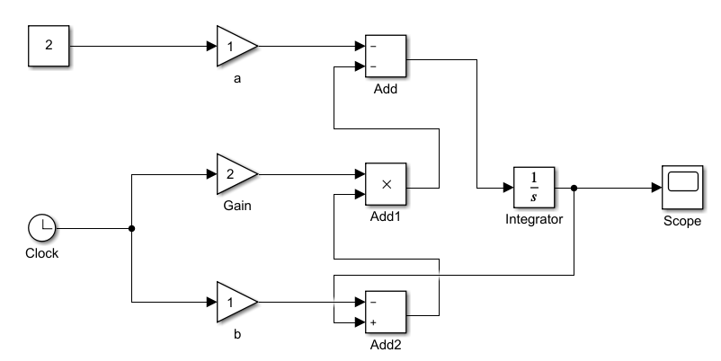

a=1 դեպքում՝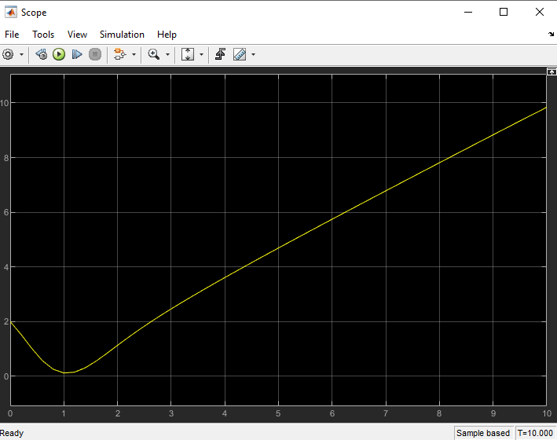

a=2 դեպքում՝

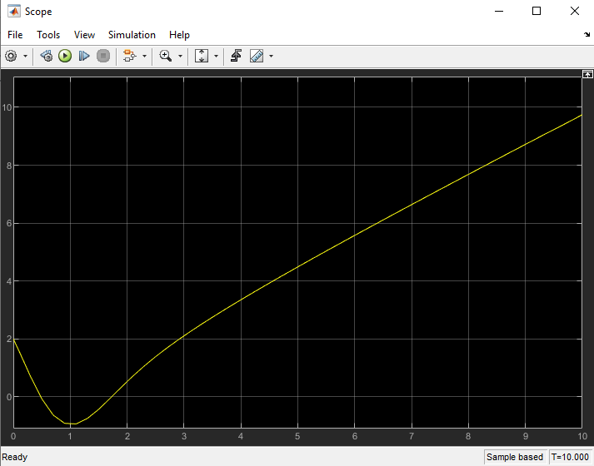

Լուծման Արդյունքները Simulink Միջավայրում Ենթահամակարգերով

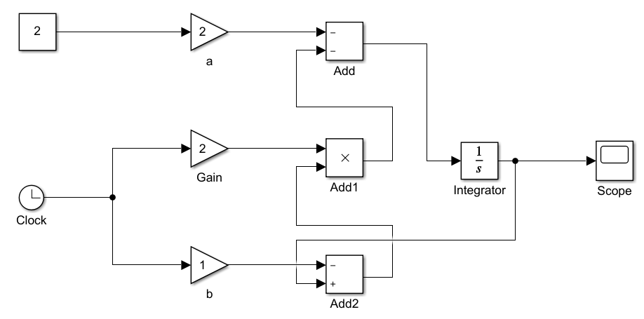

Ենթահամակարգերով աշխատելը հեշտացնում է օգտագործողի աշխատանքը՝ թույլատրելով համակարգի պարամետրերը նեմուծել արտաքին դաշտից։

Ենթահամակարգ ստանալու համար պետք է նշել մեզ անհրաժեշտ բլոկը(բլոկները) և պարամետրերից ընտրել Create Subsystem from Selection հրամանը, որից հետո մեր ընտրած բլոկը(բլոկները) կդառնա(ն) ենթահամակարգ։ Այնուհետև նշելով ենթահամակարգը պարամետրերից պետք է ընտրել Mask -> Create Mask դաշտը։ Բացված պատուհանից ընտրում ենք Parameters & Dialog պատուհանը և Edit-ի միջոցով ստեղծում մուտքագրվող փոփոխականների տիրույթները։

Ստորև ներկայացված է խնդրի լուծուման մոդելավորումը և համապատասխան արդյունքները ենթահամակարգերով։

Gain 1-ի համար Mask պատրաստելու համար անհրաժեշտ է աջ քլիք անել ընտրել Mask ապա Mask Editor, կբացվի Parameters & Dialog, որի Dialog box պարունակությունը ջնջել, ապա ընտրել Group box, Edit և համապատասխան բլոկներում լրացնում նշված պարամետրերը, սեղմում Apply, հաստատում Ok կոճակով։

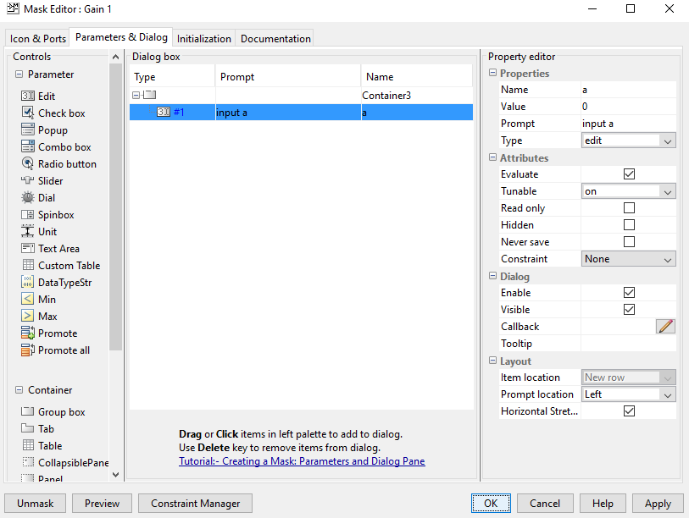

Gain 3-ի համար Mask պատրաստելու համար անհրաժեշտ է աջ քլիք անել ընտրել Mask ապա Mask Editor, կբացվի Parameters & Dialog, որի Dialog box պարունակությունը ջնջել, ապա ընտրել Group box, Edit և համապատասխան բլոկներում լրացնում նշված պարամետրերը, սեղմում Apply, հաստատում Ok կոճակով։

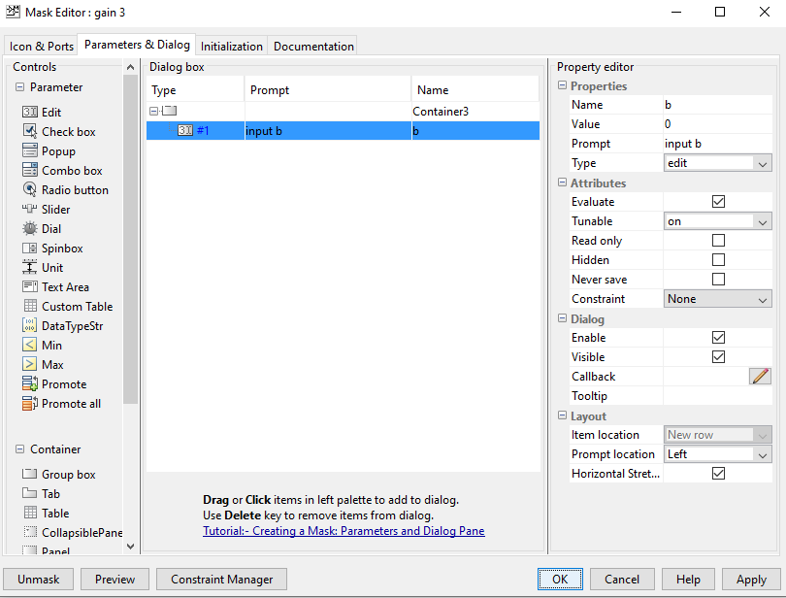

Արդյունքում Gain-երի քլիք անելիս կբացվի հետևյան պատուհանները որոնց մեջ անհրաժեշտ է լրացնել մեզ անհրաժեշտ պարամետրերը, սեղմել սկզբում Apply, ապա OK:

a=1 դեպքում `

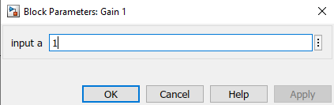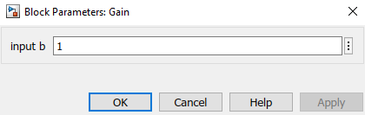



a=2 դեպքում `

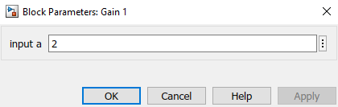



Մեկ Ենթահամակարգի Միջոցով

Subsystem ստանալու համար անհրաժեշտ է՝ ընտրել բոլոր բլոկերը, բացի Scope-ն , ապա կհայտնվի 3 կետ որում ընտրելով՝ sumbsystem create կստանանք մեկ ընդհանուր ենթահամակարգ։ Արդյունքում կստանանք՝

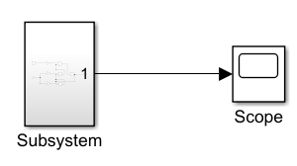

Subsystem-ի ներսում այն կլինի հետևյալ կերպ՝

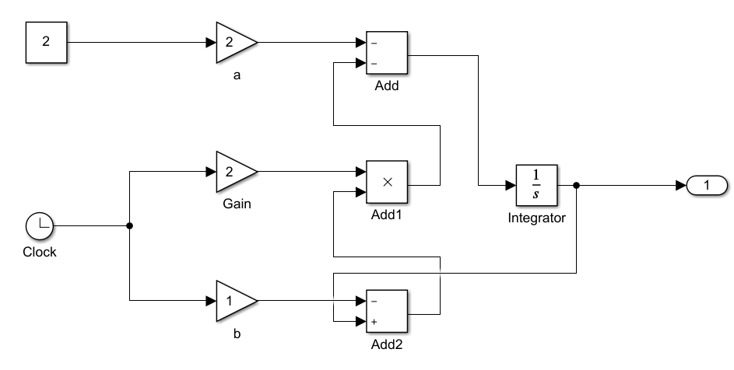

Subsystem-ն անհրաժեշտ է Mask պատրաստել, որի համար պետք է աջ քլիք անել ընտրել Mask ապա Mask Editor, կբացվի Parameters & Dialog, որի Dialog box պարունակությունը ջնջել, ապա ընտրել Group box, Edit և համապատասխան բլոկներում լրացնում նշված պարամետրերը, սեղմում Apply, հաստատում Ok կոճակով։

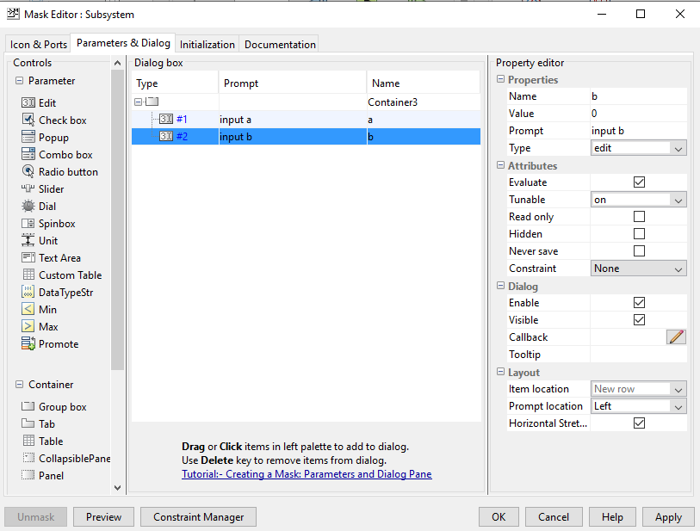

Արդյունքում Subsystem -ին քլիք անելիս կբացվի հետևյան պատուհանները որոնց մեջ անհրաժեշտ է լրացնել մեզ անհրաժեշտ պարամետրերը, սեղմել սկզբում Apply, ապա OK:

a=1 դեպքում `

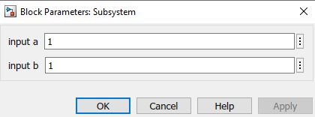



a=2 դեպքում `

